**Отчет Жалилов Актан**

**10 Вариант БПИ223**

**Условие:**

Сформировать массив B из отрицательных элементов массива A, расположенных обратном порядке.

**Описание:**

Программа принимает на вход длинну массива и его элементы, из этих входных данных формирует новый массив из отрицаетельных элементов исходного массива, расположненных в обратном порядке.

Скриншот работы тестовой программы:

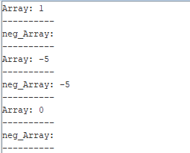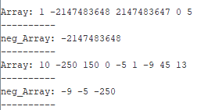

Скриншот работы main:

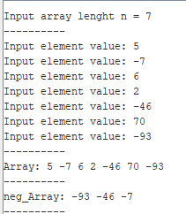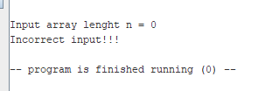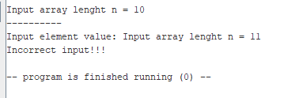

Все действия программа выполняет с помощью подпрограмм, находящихся в отдельных файлах, использование данных подпрограмм происходит с помощью макросов, находящихся в библиотеке “macroproglib.s”. Также системные вызовы и выводы осуществляются с помощью макросов в библиотеке “macrolib.s”. Также подпрограмма производящая тестирование вставляет готовые массивы из памяти и поочередно запускает подпрограммы, осуществляющие обработку массивов.

macroproglib.s:

